Приложение 2
Информация о проведенных мероприятиях в рамках информационно – разъяснительной работы
с гражданами по реализации национальных проектов на территории Киселевского городского округа
в период с 01.07 по 07.07.2019 года
№ | Дата/время/место проведения | Национальный проект | Целевая аудитория/число участников | ФИО спикера от сторонников Партии | Примечание
1 | 04.07.2019  11.00  Кемеровская область,  г. Киселевск, ул. Ленина, 28 (Киселевская территориальная организация Росуглепрофа) | «Производительность труда и поддержка занятости» | Члены независимого профсоюза работников угольной промышленности, 17 человек | Пирожкова Анна Юрьевна | На фото №1 председатель Киселевской территориальной организации Россуглепрофа Оренбуров Анатолий Михайлович, член совета сторонников Пирожкова Анна Юрьевна
2 | 05.07.2019  12.00  Кемеровская область,  г. Киселевск, ул. Панфилова 2 (Деловой центр) | «Малое и среднее предпринимательство и поддержка индивидуальной предпринимательской инициативы». | Члены общества с ограниченной ответственностью «Транспортные услуги Киселевска», 6 человек | Пирожкова Анна Юрьевна | На фото №2 директор общества с ограниченной ответственностью «Транспортные услуги Киселевска» Давтян С.Ю., член совета сторонников Пирожкова Анна Юрьевна

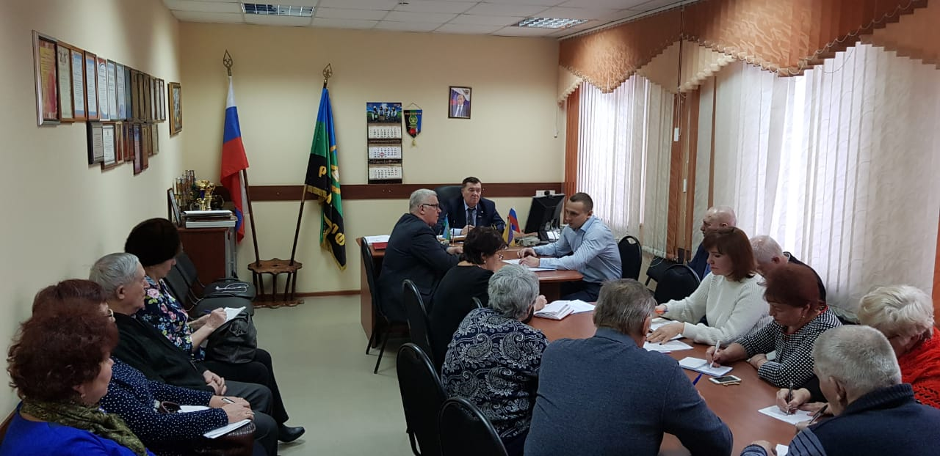
Фото № 1
Фото №2

